Правила проведения экзамена/государственного междисциплинарного экзамена/ по направлению подготовки ____________

Если что-то пошло не так во время экзамена: пожалуйста, срочно напишите письмо на адрес elearn@hse.ru и help@examus.net. Все возникшие проблемы фиксируйте с помощью скриншотов!

1. Общие положения
  - Правила определяют порядок проведения контрольной работы/экзамена/государственного междисциплинарного экзамена/ по направлению подготовки__________(далее — Экзамен) студентов_____курса бакалавриата/магистратуры образовательной программы (название программы) в 2019-2020 учебном году.
  - Студент обязан ознакомиться с данными правилами до начала экзамена и соблюдать их до момента окончания.
  - Экзамен проходит (дата, время, общая длительность, перерывы, если есть, сколько частей.
ПРИМЕР:
Экзамен проходит 30 мая, с 10:00. Общая продолжительность экзамена 120 мин., где первая часть - 40 мин. чистого времени плюс 10 мин. на загрузку файла, перерыв 10 мин., вторая часть - 50 мин. чистого времени плюс 10 мин. на загрузку файла. В дополнительное время студенты должны прекратить выполнение задания, можно только загружать файлы. Во время перерыва студенты могут вставать, передвигаться по помещению, делать упражнения, отлучаться из зоны видимости камеры. Студент должен успеть загрузить два файла до истечения 120 минут.

- Действия студента до начала экзамена
  - Студент обязан ознакомиться с полной Инструкцией по использованию системы Examus
  - Студент обязан ознакомиться с требованиями к ПК пользователя:
  - Студент обязан пройти авторизацию:
2.3.1 В настройках браузера обязательно включить файлы cookies:
В Яндекс браузере на странице browser://settings/content прокрутить вниз до "Cookie-файлы", выбрать "Разрешены" и убрать галочку в пункте "Блокировать данные и файлы сторонних сайтов". Очистите Cookies: browser://settings/siteData - "Удалить все"
    - Войдите на страницу https://hse.student.examus.net и нажмите кнопку Сессия НИУ ВШЭ.
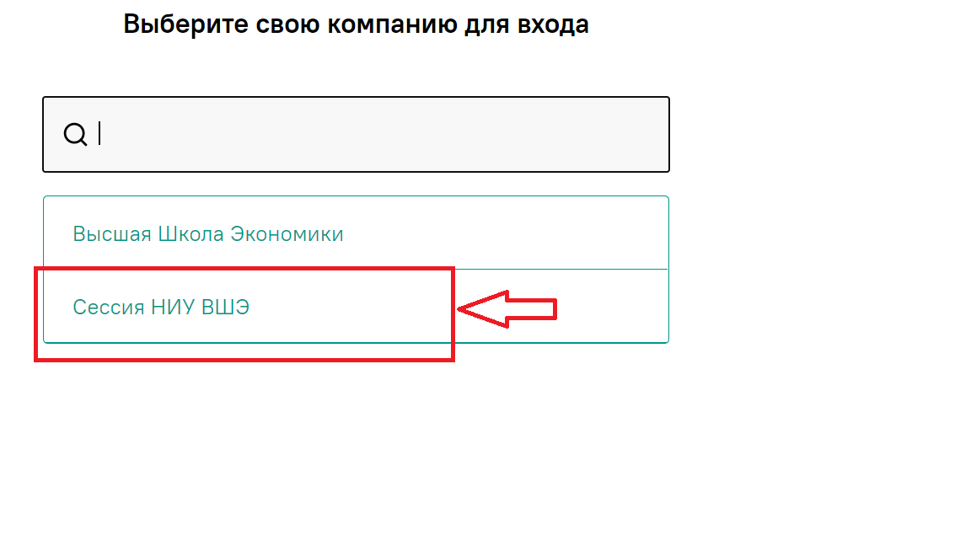
    - На странице входа нажмите синюю кнопку «Войти через Единый личный кабинет»
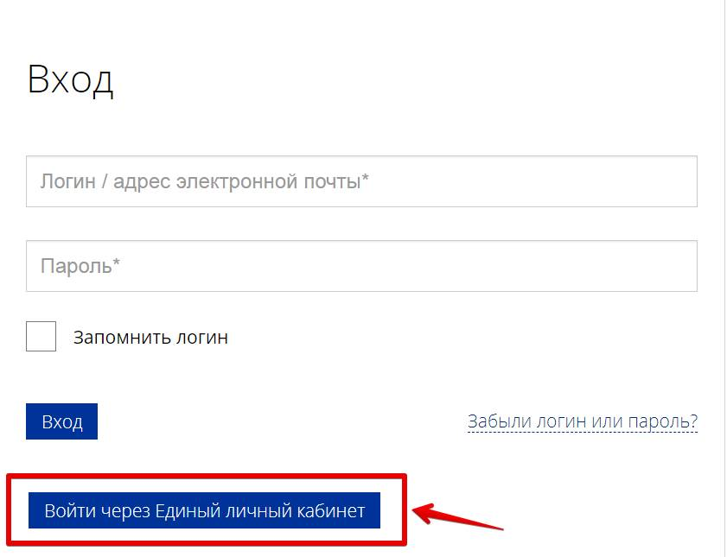
    - Вы перейдете на страницу авторизации Вышка Digital. Укажите данные вашей корпоративной учётной записи ***@edu.hse.ru.
    - Выход из системы
Если вы хотите выйти из системы, нажмите на значок со стрелкой «выйти»:
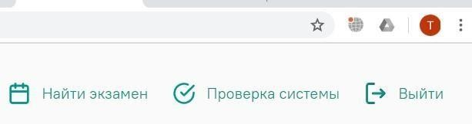

  - Не позднее чем за 24 часа до начала экзамена студент обязан провести проверку настроек компьютера. В случае возникновения проблем сообщайте о них в поддержку учащихся НИУ ВШЭ по адресу elearn@hse.ru, а также на help@examus.net (Портал технической поддержки Examus).
- Действия студента в день экзамена
  - В браузере Яндекс откройте страницу https://hse.student.examus.net, авторизуйтесь по инструкции в п.2. Вы увидите тест, доступный для прохождения.
  - Для начала экзамена нажмите «приступить».
ВНИМАНИЕ! Тест, доступный для прохождения, появляется в стартовом окне не ранее, чем за 5 минут до начала экзамена.
  - Во время экзамена:
- Обязательно обращайте внимание на таймер, отображающий время, оставшееся до конца экзамена.
- Во избежание возможных сбоев не рекомендуется в вкладке с тестом переходить на другие страницы и использовать кнопку "назад" браузера. Для переходов по тесту можно использовать панель навигации.
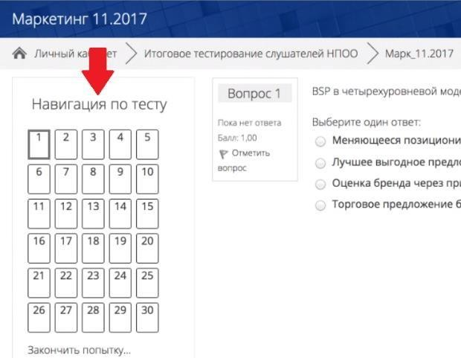

  - Завершение работы
- Если вы уверены в своих ответах и готовы отправить их на проверку, нажмите кнопку «закончить попытку».
- После этого вы перейдете на страницу подтверждения, где нужно еще раз нажать на кнопку «отправить все и завершить тест»
- Ваши ответы отправлены, закройте вкладку Examus в браузере (нажмите на крестик в верхнем правом углу экрана) или перейдите по ссылке: https://mimosa.examus.net/logout
3.10 Резервный день
В случае технического сбоя оборудования или отсутствия интернета во время проведения экзамена не по вине студента, допускается повторная сдача в резервный день. При возникновении технического сбоя студент должен незамедлительно, в день проведения экзамена, но не позднее 23:59 по московскому времени, проинформировать учебный офис по адресам электронной почты, указанным в Инструкции по проведению экзамена, о невозможности продолжать экзамен. Учебный офис рассматривает обращение студента, и при подтверждении случая технического сбоя не по вине студента, допускается сдача экзамена в резервный день.

